- 实操考题
2018 年全国职业院校技能大赛高职组服装设计与工艺赛项
（模块一：服装设计） 实操试题

任务一：服装创意设计（25 分）
以“融合”为主题，创意设计一款春夏流行时装。运用计算机绘图软件，在同一页面绘制该款服装的彩色效果图及其正面、背面款式图（页面设置 A3 大小，图片分辨率≤200dpi）；从设计主题、灵感来源、设计创新点等方面写出 200 字左右的设计说明，另存 word 文档文件。要求服装设计主题突出，配饰齐全，注重时尚创意；服装效果图技法熟练，构图合理，人物动态准确，服装表达完善，能有效的表达设计构思，注意服装造型、结构、面料质感的准确性；服装款式图比例正确，结构准确；图面不允许有任何文字标识。

任务二：服装拓展设计（30 分）
根据创意设计效果图的核心设计元素，设计一个系列 3 款 X 廓型半袖连衣裙。要求如下：（1）运用电脑绘图软件，绘制正、背面的彩色平面款式图；（2）设计元素应用得当，创意拓展恰当自然，符合服装类别特征，时尚新颖，可穿性强，具有一定的市场价值；（3）按①-③进行款式序列编号，页面设置 A3 大小；（4）存储要求：在赛场指定的计算机硬盘分区新建一个文件夹，以选手的工位号命名，将创意服装设计 和服装拓展设计全部 JPEG 格式图形文件以及设计说明 WORD 文档存入该文件夹。

任务三：服装立体造型（45 分）
根据赛项命题组随机抽取的拓展设计款式编号，用坯布在人台上完成该款服装的立体裁剪与试样。要求：（1）熟练运用立体裁剪方法完成结构造型，其操作手法及过程规范、严谨；（2）准确表达服装整体及局部形态结构，总体效果平整、美观；（3）服装组合合理，能够完整地从人台上取下来，充分体现设计的造型效果。

2018 年全国职业院校技能大赛高职组服装设计与工艺赛项
（模块二：服装制版与工艺） 实操试题

任务一：服装立体制板与工业样板（40 分）
1. 根据服装生产工艺单完成该款式衣身的立体造型，前后衣身必须用立体裁剪法制作（在人台上完成立体造型后， 由现场工作人员拍照并以工位号存档）。
2. 将立裁衣身裁片转化为平面样板，在衣身基础上制作衣领、衣袖纸样（先进行立体裁剪操作，一小时后发制图纸）；衣领、衣袖也可以立裁。
3. 制作面料的工业样板一套（含裁剪样板与工艺样板）。
任务二：服装裁剪制作（60 分）
1. 使用任务一制作的工业样板进行面料、辅料裁剪。
2. 根据款式要求完成服装工艺制作。

2018全国职业院校技能大赛高职组服装设计与工艺赛项
（模块二：服装制版与工艺）工艺单
品牌 | 高职技能大赛 | 季节 | 2018秋 | 工位号 |  | 样衣参考规格单位：cm  部位 规格 后衣长 胸围 腰围 肩宽 袖长 袖肥 袖口  165/84A 55 91 73 38 58 32 24  注：对未标注尺寸的部位，可根据款式图自行设计尺寸  工艺要求：  - 立体造型大头针排列有序，针尖方向一致，间距均匀。  - 布料纱向正确，经纬纱垂平，达到丝绺平衡。  - 缝份倒向合理，衣缝平整；毛边处理光净整洁，方法得当。  - 针距为 3cm14-15 针。缉线要求宽窄一致，各类缝型正确，无断线、脱线、毛漏等不良现象。  - 工艺细节处理得当，衣面与衣里缝线松紧适宜，层次关系清晰。  - 具体缝型与主要部位尺寸，选手根据款式图进行设计。  技术要求：  - 结构制图：廓型与结构线设计准确，衣身结构平衡，比例协调；胸围松量设计既考虑美观性又要考虑舒适性；纸样规格尺寸符合命题所提供的规格尺寸与款式图的造型要求；衣领和领口、袖与身达到结构吻合；胸腰臀关系合理；腰位，扣位表示准确。  - 裁剪样板：缝份与贴边宽度设计合理，领面与领底、挂面与衣身结构关系正确。  - 样板标注：标注符合企业生产标准与要求，标明各部位样板名称、片数、丝绺符号、对位记号等，样板无遗漏。  - 衣领纸样与衣袖纸样采用平面或立体裁剪方法均可。  提交要求：  选手完成比赛时，提供立体造型布样，样衣面料的裁剪纸样、样衣成品。
款号 | 2018GZ-07 | 款式名称 | 女士时尚上衣 | 完成时间 | 10小时
款式图
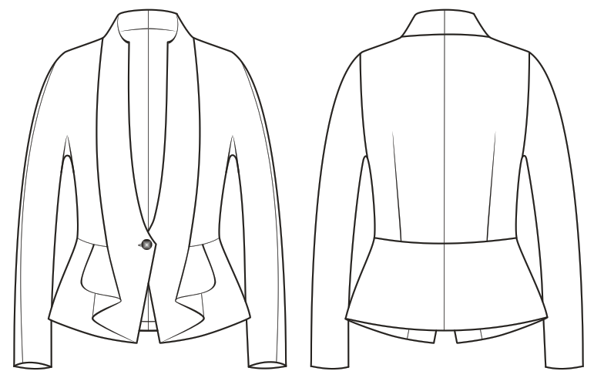
款式特征：  - 前衣身：L形分割，前中下摆波浪形装饰，一粒扣。  - 后衣身：腰线横向分割，后中线通至衣摆，腰部以上设置腰省。  - 衣领：立领。  - 衣袖：前袖为连身袖，腋下设置三角裆布；后袖为装袖。 |  |  | 外观造型要求：  - 整体：规格设计合理，辅料配置合理，造型符合要求，结构平衡，服装里外整洁。  - 衣身：胸腰松量适中；肩部服帖，有活动量，无不良折痕；底摆不起吊，不外翻。  - 衣领：松紧适中，止口平顺。  - 衣袖：肩、袖衔接平顺，袖体圆顺，袖弯适中，分割合理，无不良皱褶。
二、评分标准
1.模块一服装设计
评分项目 | 评分要点 | 分值权重 | 评分方式
服装创意设计  （25分） | 创意设计能力：紧扣大赛主题，体现流行趋势，时装系列感强，有原创艺术性，有鲜明的风格，表现时尚潮流。 | 30% | 根据服装效果图表现技法和设计创意评分
 | 表现技法：人体形态自然美观，时装造型、结构表达准确，色彩搭配协调，面料肌理表现得当，绘画技法熟练。 | 30%
 | 整体效果：能够注意服装的整体搭配效果，注意服饰配件的设计与运用。 | 20%
 | 数量要求：在规定时间内完成规定的效果图和平面款式图。 | 10%
 | 设计说明：清晰表述服装设计灵感来源、设计风格、流行元素的运用以及服装造型、结构、面料、色彩、工艺的特点。 | 10%
款式拓展设计  （30分） | 设计能力：设计元素运用得当，时装系列感强，符合形式美法则，有原创艺术性，有鲜明的风格，表现时尚潮流。 | 30% | 根据服装系列款式图设计水平评分
 | 款式绘制：充分体现服装廓型、比例、工艺和结构特征，绘图规范。图面干净，线迹清爽。 | 30%
 | 色彩效果：色彩搭配协调，注意流行色的运用，表现得当有层次感，面料肌理充分体现。 | 20%
 | 整体效果：能够注意服装的整体搭配效果，注意服饰配件的设计与运用。 | 10%
 | 数量要求：在规定时间内完成规定数量的款式设计。 | 10%
服装立体造型  （45分） | 结构设计能力：能正确的选择服装平面结构设计和立体裁剪的方法，熟练运用操作规范：结构设计方法合理，制板规范，操作自如。 | 20% | 根据服装造型效果评分
 | 造型款式效果：准确地实现服装造型，以及服装款式的局部形态、工艺形式，服装松量控制得当。 | 20%
 | 工艺制作选择：对服装材料特性和工艺处理方法有一定理解，并能准确地表现在服装制作上。 | 20%
 | 总体效果完善：固定针法娴熟精准，服装总体效果干净、平整，且效果图款式、工艺相符。 | 40%
注：去掉一个最高分和一个最低分的方式，使评分更加合理。
2.模块二服装制版与工艺
评分项目 | 评 分 要 点 | 分值权重 | 评分方式
服装立裁制版 （立裁部分）  （20分） | 各部位尺寸制定合理，放松量合理，造型美观。 | 40% | 根据衣身立裁照片（前、侧、背）细节评分
 | 衣身结构平衡，无起吊、起皱现象。 | 20%
 | 领口、袖窿曲线圆顺、合理。 | 20%
 | 设计线、造型线标记准确，符合款式比例要求。 | 20%
服装制版  （样板部分）  （20分） | 服装样板齐全，规格准确，在规定的公差范围内控制部位规格允差 ±0.2cm。 | 25% | 审核服装样板评分
 | 制图结构准确，线条清晰，顺直流畅，干净整洁。 | 15%
 | 衣袖与衣身协调，造型美观，结构准确，袖山吃势合理，各对位点标注准确。 | 20%
 | 衣领造型符合款式要求，与领口线达到结构吻合。 | 20%
 | 服装样板各部位放量准确、合理，曲线顺畅，每片样板须标注齐全。 | 20%
样衣裁剪制作  （工艺部分）  （60分） | 服装整体效果美观；规格准确，比例协调；工艺精致，松度平衡。 | 30% | 根据样衣穿着效果评分
 | 衣袖左右对称，前后适中，袖山吃势均匀，无不良褶皱。 | 25%
 | 衣领平服贴体，左右对称，串口线顺直，止口不返吐。 | 20%
 | 部件制作完整，纱向合理，无遗漏等现象。 | 15%
 | 熨烫到位，无烫黄、极光现象。 | 10%
注：去掉一个最高分和一个最低分的方式，使评分更加合理。

